YAZILIM MÜHENDİSLİĞİ

GÜNCEL KONULAR

AR-PROJESİ



Yazar: Furkan YAĞLI-210542010

İçindekiler

1. AR-Gemi Yolculuğu Yazılım 4

1.1 Giriş: 4

1.2 Amaç: 4

1.3. Kapsam: 4

1.4. Tanımlar ve Kısaltmalar: 5

2. Genel Tanım 6

2.1. Ürün Perspektifi 6

2.3. Kullanıcı Özellikleri 7

2.4. Kısıtlamalar 8

2.5. Varsayımlar ve Bağımlılıklar 8

2.6 Gereksinimlerin Paylaştırılması 9

3. Gereksinimler 10

3.1.İşlevsel gereksinimler: 10

3.1.1. Yükleme ve Başlatma Akışı 10

3.1.2. Oyunlar 10

3.1.3 Oyun Modülü Seçimi ve Filtreleme 10

3.1.4 Oyun Durumu Yönetimi 10

3.1.5 Geri Bildirim Mekanizmaları 11

3.1.6 Sonuç ve Performans Takibi 11

4.Aktörler 12

4.1 Anasayfa 12

4.2 Mini Oyunlar 12

4.3 Sonuç Takibi 12

4.4 Ebeveyn Paneli 12

5.Diagramlar 13

5.1. INTERACTION Diagramı 13

5.2. Activity Diagramı 13

5.3.PACKAGE Diagramı 14

5.4. DEPLOYMENT Diagramı 15

5.5. Object Diagramı 16

5.6. Sequence Diagramı 17

5.7. COMPOSITE Diagram 18

5.8. Class Diagramı 19

5.9. Usecase 20

**6.Tasarım** 22

6.1 Mockup 22

6.2 Tasarım açıklaması 22

**7.TEST** …………………………………………………………………………………………..24

7.1 Test Yöntemleri 24

7.2 Test Araçları 24

7.3 Uygulanacak Testler 24

8. Bakım ve Kurulum 26

9. Sonuç 27

# 

# 1. AR-Gemi Yolculuğu Yazılım

#### 1.1 Giriş:

AR Projesi, çocukların eğitim ve eğlence ihtiyaçlarına yönelik olarak geliştirilen bir artırılmış gerçeklik (AR) uygulamasıdır. Bu proje, yenilikçi bir yaklaşımla çocuklara etkileşimli bir öğrenme ortamı sunmayı amaçlamaktadır. AR teknolojisinin sağladığı benzersiz görsel deneyimler, çocukların yarı yıl tatili, seyahat ya da ev ortamında keyifli vakit geçirmesini sağlar. Uygulama, renkleri, sayıları ve şekilleri öğretirken, hayal gücünü de harekete geçiren mini oyunlarla desteklenir. Çocuklar, uygulama içerisinde verilen bulmacaları ve eğlenceli görevleri tamamlayarak hem öğrenir hem de başarı hissi yaşar. Bu proje, teknoloji ve eğitimi bir araya getirerek çocuklara yönelik özel bir deneyim yaratmayı hedefler.

#### 1.2 Amaç:

Projenin ana amaçlarından biri, çocukların yaratıcılık ve problem çözme becerilerini geliştirirken, aynı zamanda öğretici bir platform sunmaktır. Çocuklara hem eğlenceli hem de bilgilendirici bir deneyim sunarak, eğitim ve teknolojiyi harmanlayan bir çözüm üretilmesi hedeflenmiştir. Uygulama, renklerin, şekillerin ve sayıların keşfedildiği bir dünyada, çocukların mantıksal düşünme becerilerini destekler. Aynı zamanda ebeveynlerin de gözlemleyebileceği bir sistem sunarak çocukların eğitim süreçlerini daha bilinçli bir şekilde yönetmelerine olanak tanır. AR teknolojisinin çocuklara sunacağı yenilikçi ve ilgi çekici deneyimler, klasik eğitim yöntemlerine alternatif olarak tasarlanmıştır.

#### 1.3. Kapsam:

AR Projesi, çocuklara yönelik artırılmış gerçeklik tabanlı eğitici oyunlar sunan bir mobil uygulamadan oluşmaktadır. Uygulama, çocukların farklı becerilerini geliştirmek için 4 temel mini oyun içerir: İçerdeki Sayılar, Balık Sayısı Macerası, Renkli Dünyalar ve Bilim Yolculuğu. Her mini oyun, farklı öğretici hedeflere yönelik tasarlanmıştır. Uygulama; şekil tanıma, sayılarla çalışma, renk eşleştirme ve basit bilimsel sorular gibi birçok farklı etkinlik sunar. AR teknolojisi ile oyunlar, gerçek dünyaya entegre edilerek çocuklara benzersiz bir deneyim yaşatır. Projenin kapsamı, eğitici oyunların geliştirilmesi, kullanıcı dostu bir arayüz sunulması ve bu oyunların hem Android hem de iOS platformlarında çalışmasını sağlayacak altyapının oluşturulmasını içerir. Ayrıca, ebeveynlere çocukların ilerlemesini takip edebilecekleri bir gözlem modülü de sağlanmaktadır. Proje, eğitici bir mobil uygulama ile çocukların ve ebeveynlerin ihtiyaçlarını karşılamayı hedeflemektedir.

#### 1.4. Tanımlar ve Kısaltmalar:

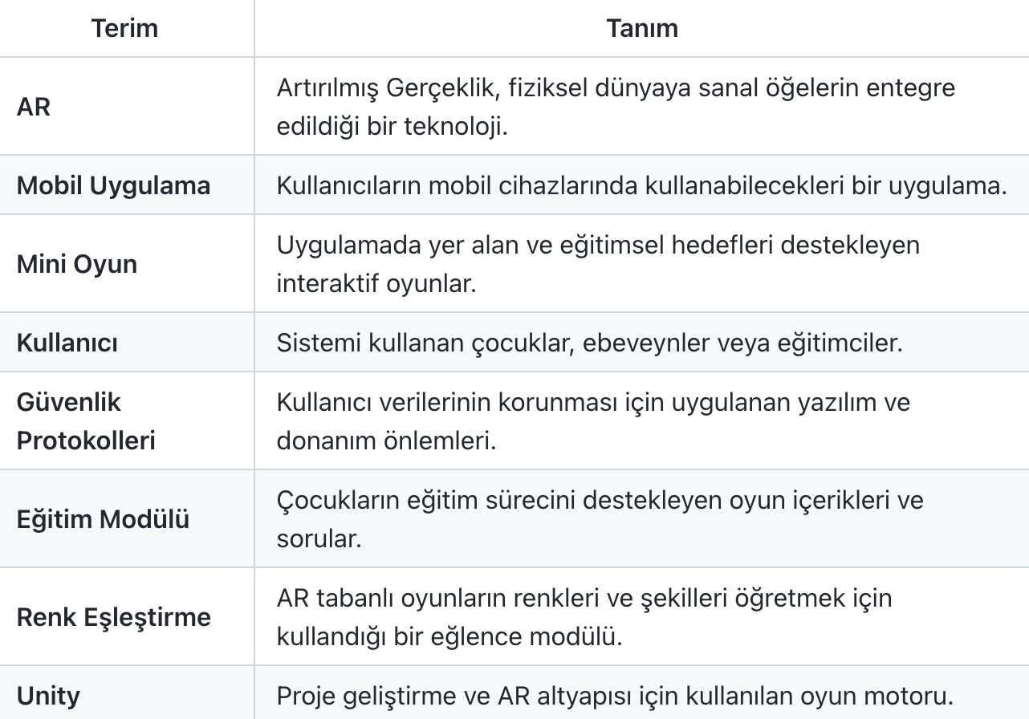

# 

# 2. Genel Tanım

Kullanıcıların eğitici ve interaktif bir deneyim yaşamasına olanak sağlayan yenilikçi bir mobil uygulama platformudur. Kullanıcılar, mobil cihazlarında kullanabilecekleri sade ve kullanıcı dostu bir arayüz üzerinden AR tabanlı oyunlara erişim sağlar. Uygulama; renk eşleştirme, şekil tanıma ve bilimsel bulmacalar gibi eğitimsel özellikler sunarak çocukların öğrenme becerilerini destekler. Çocuklar, oyunlar içinde verilen görevleri tamamlayarak hem keyifli vakit geçirir hem de bilgi kazanır. Ayrıca ebeveynlere yönelik bir gözlem paneli sunarak çocukların ilerlemelerini takip etme imkânı tanır. Farklı ödeme yöntemlerinin entegrasyonu ve güvenlik protokollerinin uygulanması, uygulamayı hem eğlenceli hem de güvenli hale getirir. Restoranlar ve menülerden ilham alan özelleştirilmiş içeriklerle AR Projesi, hem eğitim hem de eğlence sunar.

#### 2.1. Ürün Perspektifi

Çocuklara yönelik artırılmış gerçeklik (AR) teknolojisi kullanılarak tasarlanan interaktif bir uygulama olarak konumlandırılmıştır. Kullanıcıların çocuklarına eğitim ve eğlence dolu bir deneyim sunmasını amaçlayan bu proje, birden fazla mini oyun ve etkileşimli özelliklerle zenginleştirilmiştir. Uygulama; renkleri, sayıları ve şekilleri öğretmek için tasarlanan oyun modülleri, ebeveynler için gözlem paneli ve eğitici sorularıyla öne çıkar.Bu perspektif, kullanıcı dostu bir arayüz ve cihaz uyumluluğu ile desteklenmektedir. Aynı zamanda ebeveynlerin çocukların ilerlemesini takip edebilmelerine imkan tanır ve farklı cihazlarda sorunsuz bir deneyim sunar. Ürün; eğitim, eğlence ve teknoloji dünyasını birleştirerek hem çocukların hem de ebeveynlerin beğenisini kazanmayı hedefler.

2.2. Fonksiyonlar

* İçerideki Sayılar oyun modunda gizli nesneleri bulma ve sayılarla ilgili soruları tamamlama.
* Renkli Dünyalar oyununda renkleri ve şekilleri eşleştirme.
* Bilim Yolculuğu oyununda bilimsel soruları çözerek merak uyandırma.
* Kullanıcı dostu arayüz ile kolay gezinme.
* Kullanıcılara özelleştirilmiş oyun önerileri sunma.
* AR destekli cihazlarda gerçek zamanlı çalışma.
* Kullanıcılara oyun esnasında sesli ve yazılı rehberlik sunma.
* Ses efektleri ve animasyonlarla oyun deneyimini zenginleştirme.
* Kullanıcının önceki oyunlardan elde ettiği başarıları kayıt altına alma.
* Güncellemeler ile yeni oyun modları eklenmesi.
* Kullanıcılardan geri bildirim toplama ve uygulama iyileştirmeleri yapma.
* Oyun sürecinde çocukların dikkat sürelerini optimize edecek yapılar sunma.
* Kullanıcı profiline uygun ödül mekanizmaları ekleme.
* Offline modda oyun oynayabilme.
* Animasyonlu AR objeleri ile çocuklara daha gerçekçi bir deneyim yaşatma.
* Kullanıcıların geri bildirimleri doğrultusunda oyun içeriklerini iyileştirme.
* Farklı oyun modları arasında kolay geçiş sağlama.

#### 2.3. Kullanıcı Özellikleri

AR Projesi uygulaması, hem çocuklar hem de ebeveynler için çeşitli kullanıcı dostu özellikler sunar. Kullanıcılar, basit bir kayıt sistemiyle hesap oluşturabilir veya misafir olarak uygulamaya erişim sağlayabilirler. Ebeveynler için geliştirilen gözlem paneli, çocukların oyunlardaki ilerlemelerini ve başarımlarını izleme imkânı tanır. Kullanıcılar, profil ayarlarından yaş grubuna uygun zorluk seviyelerini belirleyebilir, ses ve bildirim tercihlerini yönetebilir. Uygulama, eğitim modüllerini kullanarak çocukların öğrenme süreçlerini eğlenceli hale getirirken, ebeveynlerin çocuklarına uygun içerik sunmasına yardımcı olur.

Kullanıcılar ayrıca:

* Oyun içerisindeki görevleri tamamlayarak ödül kazanabilir.
* Önceki oyun oturumlarından elde edilen başarımları kaydedebilir.
* Mini oyunlarda keşfedilecek yeni seviyelere erişim sağlayabilir.
* Sesli ve animasyonlu rehberlerle oyun deneyimini optimize edebilir.

#### 2.4. Kısıtlamalar

1. **Cihaz Uyumluluğu:** Uygulama, sadece AR destekleyen cihazlarda çalışmaktadır. Düşük donanım performansına sahip cihazlarda oyunların yükleme süresi uzayabilir ve bazı animasyonlar sıkıntı yaratabilir.
2. **Güvenlik Endişeleri:** Kullanıcı verilerinin korunması için güçlü şifreleme yöntemleri uygulanmaktadır; ancak veri aktarımlarında çevrimdışı mod kısıtlı kalabilir.
3. **Oyun Kapsamı:** Mini oyunların kapsamı her yaş grubuna uygun hale getirilmiştir; ancak çoklu dil desteği henüz tüm oyun modüllerine entegre edilmemiştir.
4. **Bağlantı Gereksinimi:** Bazı oyun modüllerinde ilerleme kaydı ve ebeveyn raporlaması için aktif internet bağlantısı gereklidir.

#### 2.5. Varsayımlar ve Bağımlılıklar

Müşteri Varsayımları;

* Kullanıcıların AR destekli mobil cihazlara erişimlerinin olduğu varsayılmaktadır.
* Kullanıcılar, AR Projesi uygulamasını indirip kurduktan sonra hesap oluşturabilir veya misafir girişi ile oyunlara erişim sağlayabilir.

Sağlayıcı Varsayımları;

* Uygulama, AR destekli cihazlarda sorunsuz çalışabilecek bir platform üzerinde geliştirilmiştir.
* Oyun içerisindeki interaktif modüllerin düzgün çalışması için yeterli özelliklere sahiptir (görsel rehberlik, animasyonlar, vb.).
* Uygulama, kullanıcıların kameradaki konum verilerini etkin bir şekilde kullanarak oyun deneyimini zenginleştirir.

Genel Varsayımlar;

* Mobil cihazlarda yeterli depolama alanının mevcut olduğu öngörülmektedir.
* Uygulama, kullanıcı verilerini ve ödeme bilgilerini güvenli bir şekilde saklamak için gerekli şifreleme ve güvenlik protokollerini desteklemektedir.
* Kullanıcıların oyun başarımlarını ve eğitim verilerini saklayan bir profil sistemi bulunmaktadır.

#### 2.6 Gereksinimlerin Paylaştırılması

Güvenlik;

* Kişisel kullanıcı verilerini şifrelemek ve girişimlerini izlemek gibi ileri düzey güvenlik önlemleri bu projenin kapsamı dışındadır.

Sorumluluklar;

* Kullanıcılar, hesap ayrıntılarını düzenleme yetkisine sahip değildir.
* Bireysel ürün sayfaları, envanterdeki her öğe için ayrı bir sayfa sağlamaz.
* Telefonun kamerasını çalışıp çalışmadığı soruluğundan yetkili sahip değildir
* Sistem, eğitim modüllerinde yanlış bilgilerden doğan hataların takibini yapmaktan sorumlu değildir.
* Çocukların oynadığı oyunlardan toplanan anonim verilerin raporlanması sağlanmaz.

Genişletme İhtiyacı;

* Sistem, ileride AR deneyimini daha interaktif hale getirmek için yeni mini oyunlar ve animasyonlar ekleyebilir.
* Eğitim içeriği, çocukların geri bildirimlerine göre geliştirilecektir.

# 

# 3. Gereksinimler

### 3.1.İşlevsel gereksinimler:

3.1.1. Yükleme ve Başlatma Akışı

* Uygulama, kullanıcı tarafından mobil cihazlara indirildikten sonra herhangi bir oturum açma veya kayıt gerektirmeden çalışabilir.
* Kullanıcılar, uygulamayı başladıktan hemen sonra ana menüyü görebilir ve mini oyun seçeneklerinden birini seçebilir.
* Uygulama, çocukların eğlenceli ve dikkat çekici bir karşılama ekranı ile başlar.
* Oyunların yüklenme süreleri, cihazın donanımına uygun olarak optimize edilmiştir.
* Her oyun için ayrılı öneriler ve basit talimatlar uygulama ekranında sunulur.

3.1.2. Oyunlar

* Kullanıcılar, mini oyunlar arasından seçim yaparak eğitim ve eğlence dolu bir deneyim yaşar.
* İçerideki Sayılar: Gizli sayıları bulup soruları cevaplama.
* Bilim Yolculuğu: Bilimsel soruları çözerek mantıksal düşünme becerisi geliştirme.

##### 3.1.3 Oyun Modülü Seçimi ve Filtreleme

* Kullanıcılar, uygulama içerisinde yer alan farklı oyun modüllerini kolayca seçebilir ve başlatabilir.
* Oyunlar kategori bazında sınıflandırılır (eğitici, mantıksal, renk eşleştirme gibi).
* Kullanıcılar, eğitim seviyesine veya zorluk derecesine göre oyunları filtreleyebilirim.
* Arama özelliğiyle belirli bir temadaki oyunları bulmak mümkün hale gelir.

##### 3.1.4 Oyun Durumu Yönetimi

* Kullanıcılar, oynadıkları oyunlarda kaldıkları yerden devam edebilir.
* Her oyun için ayrı bir ilerleme kayıt sistemi bulunur.
* Oyun içerisinde tamamlanan seviyeler ve kazanılan ödüller otomatik olarak saklanır.
* Ebeveynler, çocukların ilerleme durumunu detaylı raporlarla izleyebilir.

##### 3.1.5 Geri Bildirim Mekanizmaları

* Kullanıcılar, oyun sonunda genel bir puanlama ve yorum yapabilir.
* Ebeveynler, çocukların eğitim çıktıları ile ilgili geri bildirimde bulunabilir.
* Geri bildirimler, uygulama geliştiricileri tarafından eğitim içeriğinin optimize edilmesi için kullanılır.

##### 3.1.6 Sonuç ve Performans Takibi

* Kullanıcılar, oyun sonunda toplam başarımlarını ve kazandıkları ödülleri görebilir.
* Performans verileri, kullanıcıya motivasyon sağlamak amacıyla grafiklerle sunulur.
* Sistem, eğitimsel başarı çıktılarına dair detaylı analiz raporları üretir.

# 

# 4.Aktörler

###### 4.1 Anasayfa

Anasayfa, uygulamanın ilk açıldığında kullanıcıları karşılayan bölümüdür. Bu sayfa, kullanıcılara mevcut mini oyunların bir listesini ve eğlenceli bir karşılama mesajını sunar.

Ayrıca, eğitim kategorilerine göre önerilen oyunların bir listesini görüntüleyebilirler. Kullanıcılar, tek bir dokunuşla seçtikleri oyuna başlayabilir ve uygulama hakkında bilgilere ulaşabilir.

###### 4.2 Mini Oyunlar

Bu bölüm, uygulamadaki tüm mini oyunları barındırır. Kullanıcılar, oyunları eğitim seviyesi, yaş grubu ve tema bazında filtreleyebilir. Her oyun için kısa bir açıklama, eğlenceli bir tanıtım görüntülenir. Çocuklar, tek bir dokunuşla oyunu başlatabilir ve oynamaya başlayabilir. Bu sayfa ayrıca, ebeveynlerin oyun içeriğini kontrol etmesine izin verir.

###### 4.3 Sonuç Takibi

Sonuç takibi, kullanıcıların tamamladıkları oyunları ve kazandıkları ödülleri gözlemleyebileceği bölümüdür. Bu bölümde, her oyun için detaylı performans raporları ve seviyelere göre kazanılan puanlar listelenir. Kullanıcılar, tamamladıkları seviyelere geri dönerek daha iyi bir skor elde edebilir veya yeni ödüllerin kilidini açabilir.

###### 4.4 Ebeveyn Paneli

Ebeveyn paneli, çocukların oyun aktivitelerini takip etmek için geliştirilmiştir. Ebeveynler, çocukların oynadıkları oyunları, tamamlanan seviyeleri ve kazanılan ödülleri görüntüleyebilir. Ayrıca, oyun içeriğini yaş gruplarına göre filtreleyebilir ve belirli oyunlara erişimi kısıtlayabilir. Panel, çocukların eğitim ilerlemesini detaylı raporlarla ebeveynlere sunar.

### 5.Diagramlar

#### 5.1. INTERACTION Diagramı

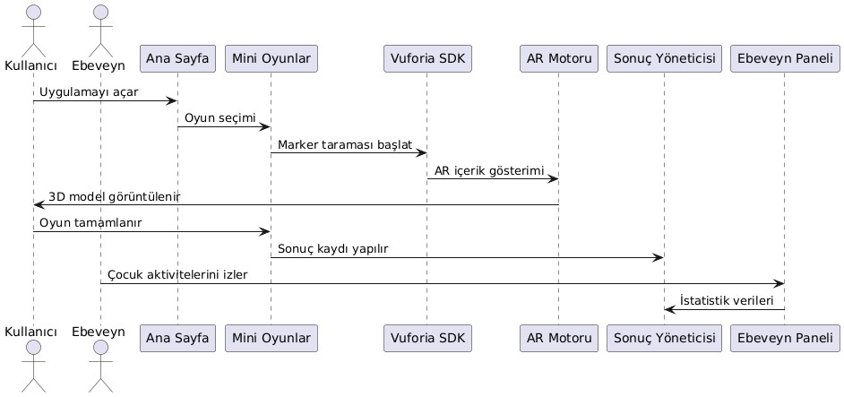

#### 5.2. Activity Diagramı

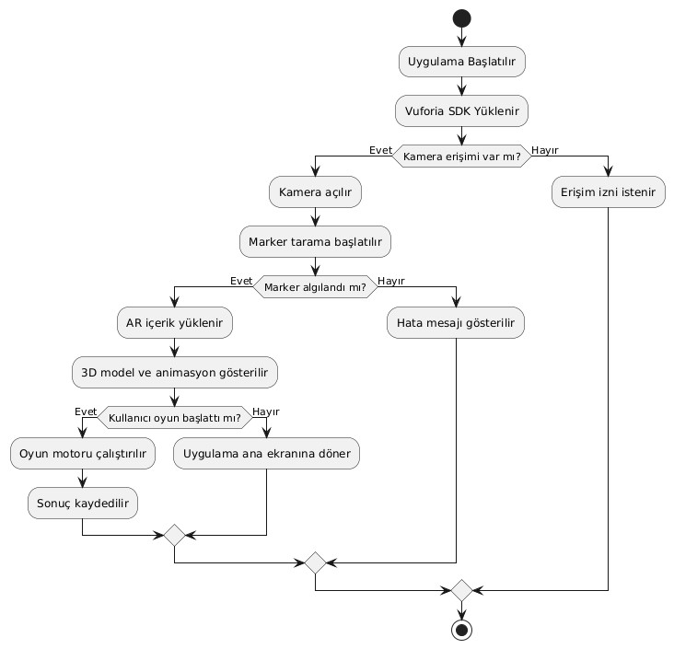

### 5.3.PACKAGE Diagramı

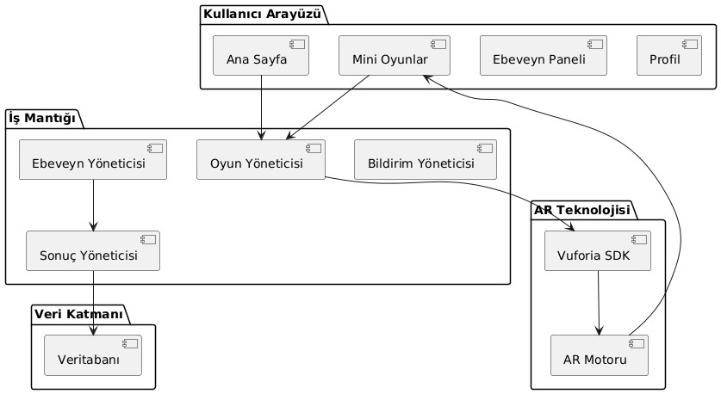

#### 5.4. DEPLOYMENT Diagramı

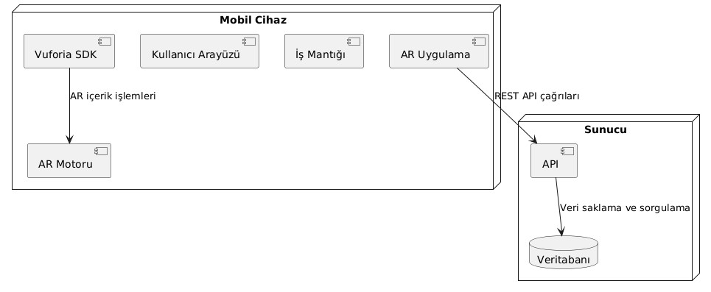

#### 5.5. Object Diagramı

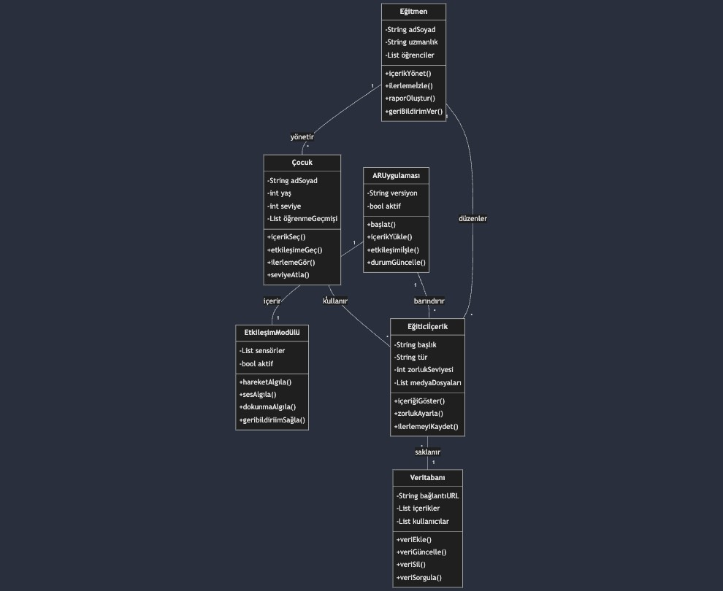

#### 5.6. Sequence Diagramı

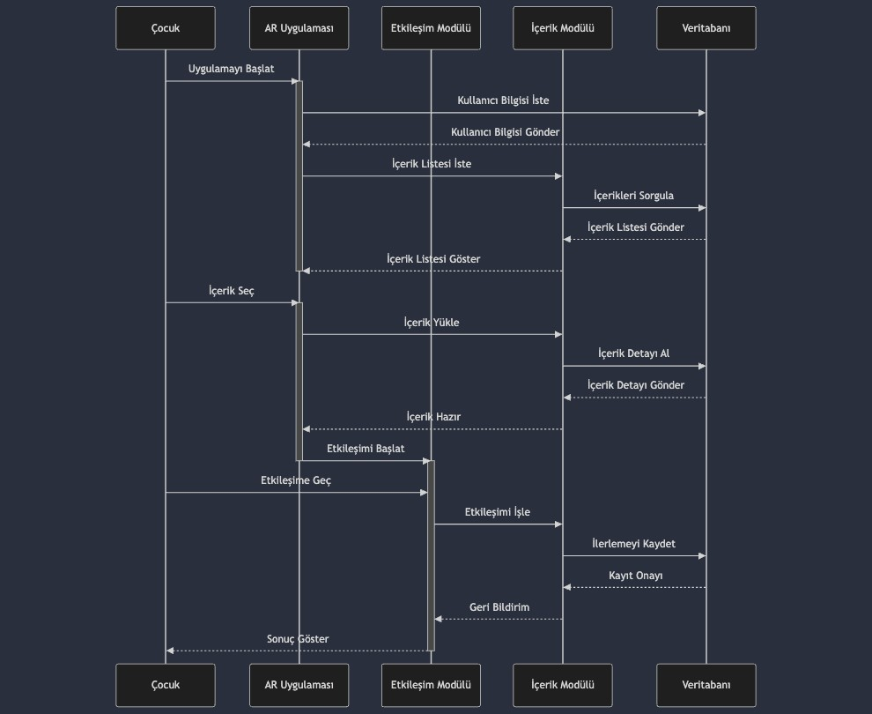

#### 5.7. COMPOSITE Diagram

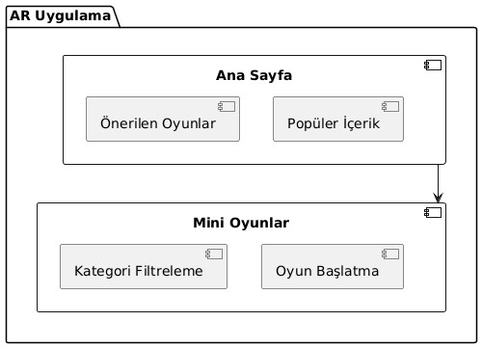

#### 5.8. Class Diagramı



#### 5.9. Usecase

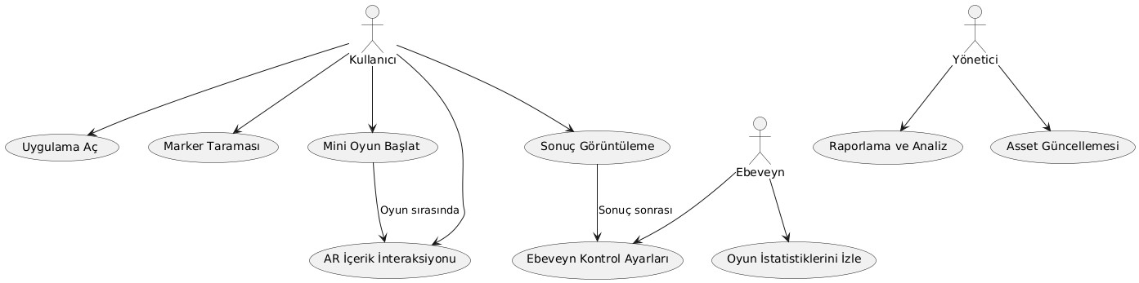

1. **Anasayfa: Önerilen Oyunlar ve Yeni İçerikler**

**Use Case Adı**: Ana Sayfa Oyun ve İçerik Gösterimi

**Açıklama**: Çocuklar, uygulamayı açtıklarında önerilen oyunlar, en çok oynanan içerikler ve yaş gruplarına uygun yeni oyunlarla karşılaşır.

**Temel Akış**:

* + Çocuk uygulamayı açar.
  + Ana sayfa, çocuğun yaş grubuna uygun oyunları ve en çok oynanan içerikleri listeler. ● Kullanıcı, bir oyun seçer ve başlatır.

**Alternatif Akış**: Ebeveynler, önerilen oyunları filtreleyerek çocuklarının tercihlerine göre sınırlamalar getirebilir.

1. **Mini Oyunlar: Kategorilere Göre Oyun Seçimi**

**Use Case Adı**: Oyun Modülü Seçimi ve Başlatma

**Açıklama**: Çocuklar, eğlenceli ve eğitici oyunlar arasından seçim yaparak oyunları başlatmak ister.

**Temel Akış**:

* + 1. Çocuk, “Mini Oyunlar” sekmesine gider.
    2. Oyunlar; renk eşleştirme, matematik soruları veya hikaye bazlı oyunlar gibi kategorilere ayrılır.
    3. Çocuk bir oyun kategorisi seçer ve oyunu başlatır.

**Alternatif Akış**: Oyun başlamadan önce kısa bir video veya rehber gösterilir.

1. **Oyun Deneyimi: AR Destekli Görevler**

**Use Case Adı**: AR ile Görev Tamamlama

**Açıklama**: Çocuklar, artırılmış gerçeklikte görevleri tamamlamak için 3D objelerle etkileşimde bulunur.

**Temel Akış**:

* + 1. Oyun başlatıldığında kamera açılır ve AR marker taranır.
    2. Marker tespit edildiğinde, 3D model (örneğin, bir dinozor veya şekil bulmacası) ekrana yerleştirilir.
    3. Çocuk, verilen talimatlara göre 3D modelle etkileşimde bulunur (örneğin, şekilleri eşleştirme, renkleri doğru sıraya dizme).
    4. Görev başarıyla tamamlanır ve ödül puanı eklenir.

**Alternatif Akış**: Marker algılanamazsa uygulama hata mesajı gösterir ve rehberlik sağlar.

# 6.Tasarım

#### 6.1 Mockup

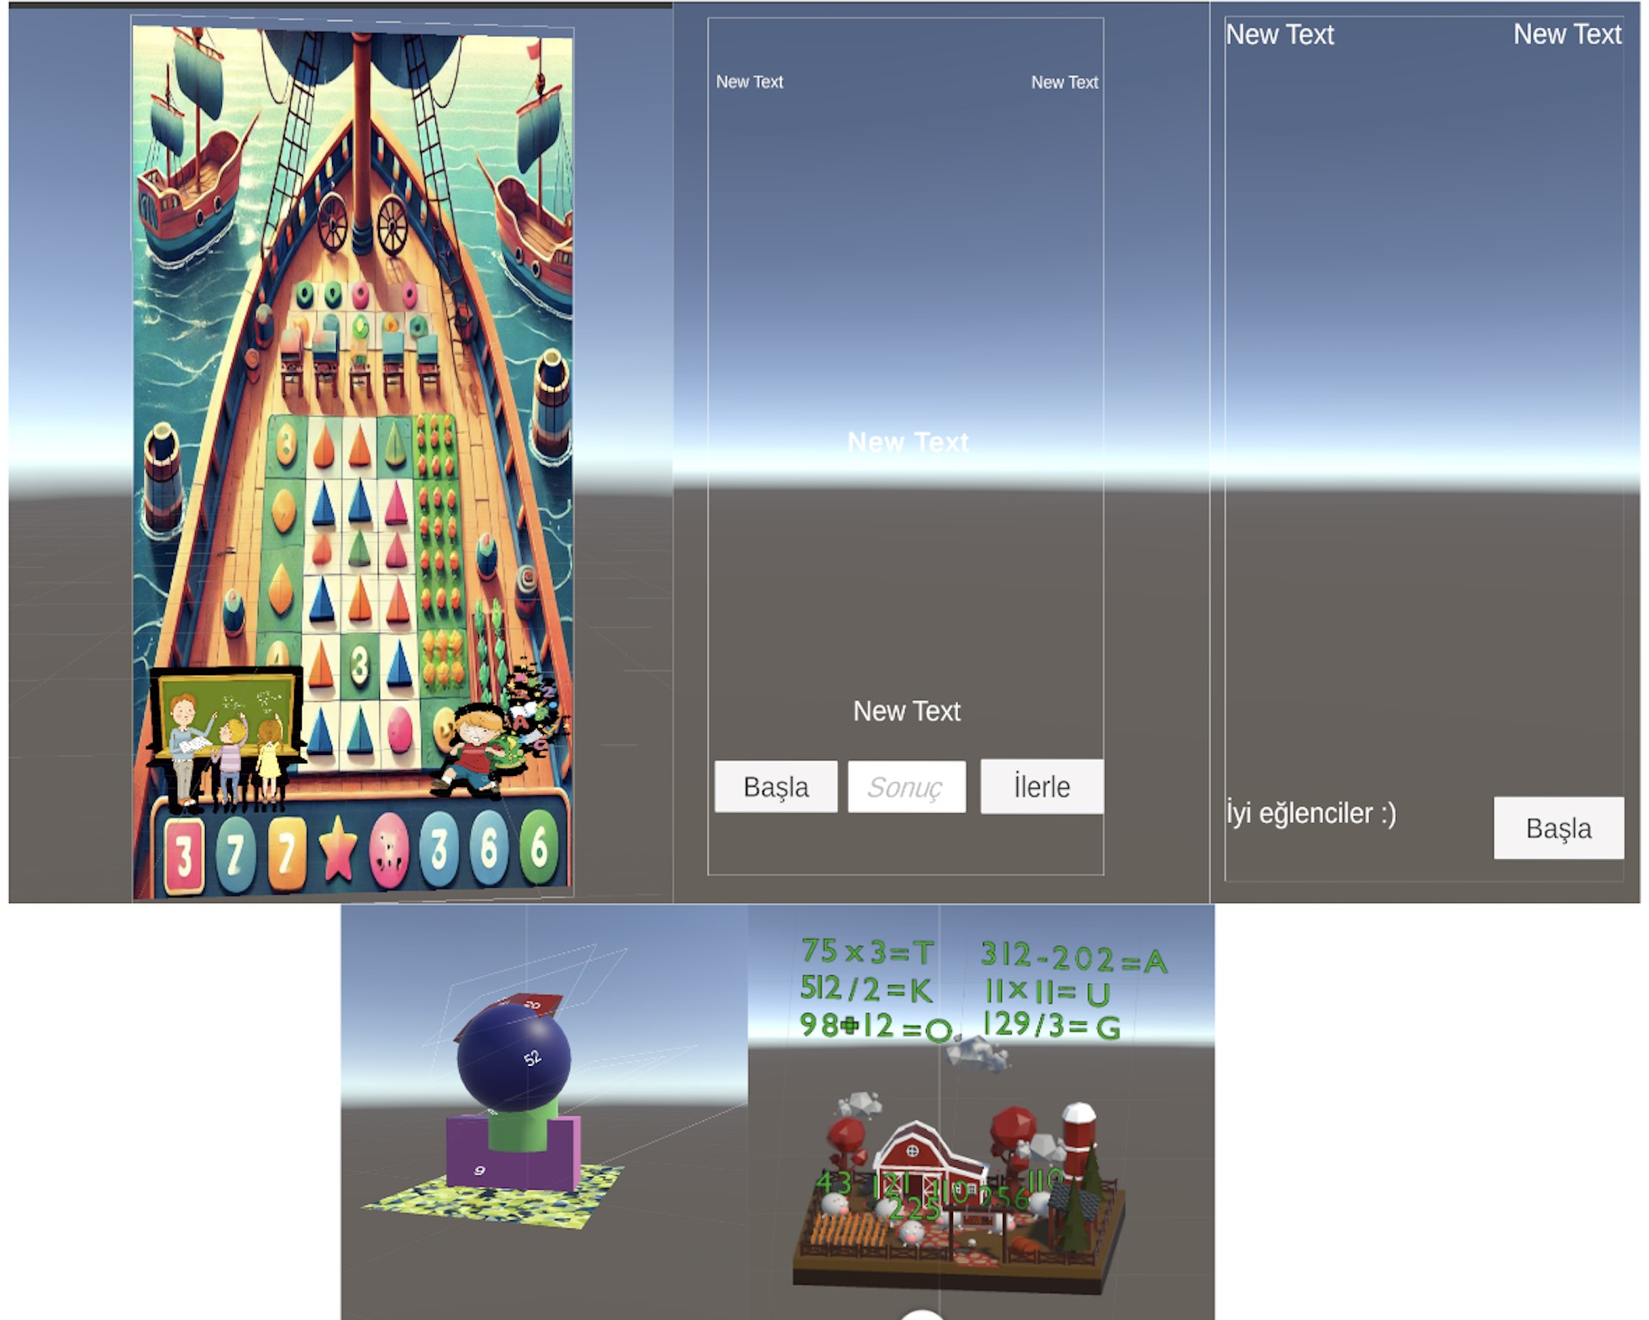

#### 6.2 Tasarım açıklaması

**Anasayfa:**

Ana sayfa arabirimi, kullanıcının uygulamaya giriş yaptığında karşılaştığı ilk sayfadır. Amacı, kullanıcıların önerilen mini oyunları görüntüleyebilmesi, popüler oyun modülerini keşfedebilmesi ve yeni oyunların tanıtımlarını görebilmesidir. Bu arabirim üzerinde çalışacak veri modeli, oyun bilgileri, eğitim kategorileri ve ödül sistemi detaylarını içermelidir. Testler, ana sayfa öğelerinin doğru şekilde yüklenmesini, kullanıcı etkileşimlerinin işlenmesini ve öneri sisteminin doğru çalışmasını kapsamalıdır. Performans kriterleri, ana sayfa öğelerinin hızlı bir şekilde yüklenmesini ve yanıt verme sürelerinin düşük olmasını içermelidir.

**Mini Oyunlar**

Mini oyunlar arabirimi, kullanıcının oyun modüllerini listeleyebilmesini, oyun detaylarına erişebilmesini ve oyun başlatabilmesini sağlar. Bu arabirim üzerinde çalışacak veri modeli, oyun bilgileri, zorluk seviyeleri ve kategori bilgilerini içermelidir. Testler, oyun listesinin doğru şekilde yüklenmesini, oyun detaylarının gösterilmesini ve oyunun başlatılmasını kapsamalıdır. Performans kriterleri, oyun detaylarının hızlı yüklenmesini ve oyunun kesintisiz bir şekilde başlatılmasını içermelidir.

**AR Etkileşim**

AR etkileşim arabirimi, kullanıcının kamera üzerinden AR marker'ları taramasını ve ilgili 3D içerikleri görüntülemesini sağlar. Bu arabirim üzerinde çalışacak veri modeli, marker bilgileri, asset yol bilgileri ve etkileşim detaylarını içermelidir. Testler, marker taramanın doğru çalışmasını, 3D model ve animasyonların doğru şekilde görüntülenmesini kapsamalıdır. Performans kriterleri, marker algılamasının hızlı olmasını ve 3D içeriklerin sorunsuz görüntülenmesini içermelidir.

**Sonuç ve Performans Takibi**

Sonuç ve performans takibi arabirimi, kullanıcının tamamladığı oyunları, aldığı puanları ve kazanılan ödülleri görüntüleyebilmesini sağlar. Bu arabirim üzerinde çalışacak veri modeli, oyun adı, puan ve tamamlama tarihi gibi detayları içermelidir. Testler, tamamlanan oyun bilgilerinın doğru yüklenmesini, ödül sisteminin çalışmasını ve performans verilerinin doğru sunulmasını kapsamalıdır. Performans kriterleri, veri yüklenme sürelerinin minimum olmasını içermelidir.

###### 

###### 7.1 Test Yöntemleri

AR projesinin temel bileşenlerinin doğru çalışıp çalışmadığını doğrulamak için farklı test yöntemleri uygulanacaktır:

1. **Birim Testleri**: Yazılımın bireysel bileşenleri (mini oyun modülleri, AR etkileşimleri, ödül sistemi) birim test çerçeveleri (Unity Test Runner, NUnit) kullanılarak test edilecektir. Bu testler, bileşenlerin doğru çıktılar üretip üretmediğini kontrol eder.
2. **Entegrasyon Testleri**: Farklı bileşenlerin (Vuforia SDK, AR Motoru, oyun modülleri) birlikte sorunsuz çalışması sağlanacaktır. Entegrasyon testi, bileşenler arası veri ve iletişim akışının doğru olduğunu kontrol etmek için kullanılır. Unity ortamında otomasyon ve AR odaklı test araçları (Appium, ARKit Test Framework) kullanılacaktır.
3. **Fonksiyonel Testler**: AR marker algılama, 3D model yükleme, ödül sisteminin doğruluğu ve oyun modülü çalışma adımları gibi kullanıcı etkileşimlerini kapsayan fonksiyonel testler uygulanacaktır.
4. **Performans Testleri**: Marker algılama süreleri, 3D modellerin yüklenme hızı ve oyun çalışma akışının akıcılığı test edilecektir. Performans testi için AR uyumlu performans izleme araçları (ARCore Performance Tools) kullanılacaktır.

## 7.2 Test Araçları

1. **Unity Test Runner**: Unity ortamında birim ve entegrasyon testleri yapılmasını sağlar. Mini oyunlar ve AR içeriklerin test edilmesinde kullanılacak.
2. **NUnit**: .NET tabanlı birim test çerçevesi olup oyun bileşenlerinin bağımsız olarak doğru çalıştığını doğrulamak için kullanılacak.
3. **Appium**: Mobil cihazlarda uygulamanın AR işlevlerinin otomasyon testlerini gerçekleştirmek için kullanılacak.
4. **ARCore Performance Tools**: AR içeriklerinin performansını izlemek ve optimize etmek için kullanılacak.

## 7.3 Uygulanacak Testler

1. **AR Marker Testleri**: Marker algılama ve 3D model yükleme süreçlerinin doğruluğu ve hızlılığı test edilecektir. Algılama süreleri ve hataları ölçülecek.
2. **Mini Oyun Modülü Testleri**: Her bir mini oyunun başlatma, oynama ve sonuç kaydetme adımları doğrulanacak. Kullanıcı etkileşimleri ve sonuç çıktıları izlenecek.
3. **Performans Testleri**: Uygulama çalışrma süreleri, AR içerik yükleme hızı ve uygulamanın yanıt verme süreleri ölçülecek. Performansı artırmak için optimizasyon alanları belirlenip iyileştirilecek.
4. **Sonuç Sistemi Testleri**: Kullanıcı puanlarının kaydedilmesi, ödül sisteminin doğruluğu ve puanlama mantığı test edilecektir.
5. **UI/UX Testleri**: Ana sayfa, oyun modülleri ve sonuç ekranlarının kullanıcı dostu olup olmadığı ve navigasyonun akıcılığı kontrol edilecektir.

# 

# 8. Bakım ve Kurulum

8.1 Kurulum

AR uygulamasının kurulumu, kullanıcıların uygulamayı cihazlarına hızlı ve kolay bir şekilde yüklemelerini sağlar. Uygulama, genellikle Google Play Store veya App Store gibi platformlardan indirilebilir. Kurulum süreci otomatiktir ve uygulama, yüklenme tamamlandıktan sonra kullanıma hazır hale gelir. Uygulamanın yüklenmesinden önce kullanıcılardan cihaz kameralarına ve depolama alanına erişim izni verilmesi istenir. Kurulumdan sonra uygulama, ilk çalıştığında gerekli AR varlıklarını ve marker içeriklerini indirir.

8.2 Destek

AR uygulamasının kurulumu sonrasında, kullanıcılara gerekli destek sağlanabilir. Destek hizmetleri, kullanıcıların uygulamayı doğru bir şekilde kullanabilmeleri ve karşılaştıkları sorunlara çözüm bulunması için sunulur. Destek aşağıdaki yollarla sağlanabilir:

* **Sık Sorulan Sorular (SSS)**: Kullanıcılar, uygulama içerisindeki yardım sekmesinden yaygın sorunlara yanıt bulabilir.
* **E-posta veya Canlı Destek**: Kullanıcılar, karşılaştıkları sorunları uygulama üzerinden bildirerek teknik destek alabilirler.
* **Otomatik Hata Raporlama**: Uygulama içerisinde yaşanan teknik sorunlar otomatik olarak geliştirici ekibe raporlanabilir.

Destek ekibi, kullanıcıların uygulama kurulumu ve kullanımı hakkında bilgilendirilmesi, AR içeriklerinin çalışmaması durumunda rehberlik edilmesi gibi konuları kapsar. Amaç, kullanıcı deneyimini sorunsuz hale getirmektir.

# 9. Sonuç

9.1 Değerlendirme

AR projesi, çocuklara yönelik eğitici ve eğlenceli oyun deneyimi sunan, kullanıcı dostu bir platform olarak değerlendirilebilir. Bu uygulama sayesinde çocuklar, artırılmış gerçeklik teknolojisi ile etkileşimde bulunarak eğlenirken öğrenme imkânı bulabilir. Özellikle, oyunların çocukların yaş gruplarına uygun olarak tasarlanması, kullanım kolaylığı ve görsel zenginlik, uygulamanın değerini artırmaktadır.

AR uygulaması, ebeveyn kontrolü gerektirmeden çocukların güvenli bir şekilde oyun oynamalarını ve yeni bilgiler öğrenmelerini sağlar. Ayrıca, oyun sonuçlarının ve kazanılan ödüllerin kayıt altına alınması, çocukları daha fazla başarıya teşvik eder. Bu uygulama, artırılmış gerçeklik teknolojisini eğitimle entegre ederek fark yaratmaktadır.

Sonuç olarak, proje; kullanıcı dostu arayüzü, eğlenceli oyun modülleri ve yüksek performansı ile çocukların yaratıcılıklarını geliştirirken onlara eğitici bir deneyim sunar. Bu da projeyi, hem çocuklar hem de eğitimciler için değerli bir kaynak haline getirir.

9.2 Avantajlar ve Dezavantajlar

**9.2.1 Avantajlar**

1. **Görsel ve İşitsel Etkileşim**: Çocukların dikkatini çekmek için zengin 3D modeller ve ses efektleri sunuluyor. Bu, oyun deneyimini daha ilgi çekici hale getiriyor.
2. **Eğitici İçerikler**: Oyunlar, renk tanıma, sayılarla işlem yapma ve problem çözme gibi eğitici unsurlar barındırıyor.
3. **Kullanıcı Dostu Arayüz**: Basit ve sezgisel arayüz tasarımı, çocukların herhangi bir yardım almadan uygulamayı kullanabilmesini sağlıyor.
4. **Güvenli Kullanım**: Proje, ebeveyn müdahalesi gerektirmeyen, tamamen çocuk dostu bir yapıda geliştirilmiştir.
5. **Genişletilebilir Yapı**: Uygulama, yeni oyunlar ve özellikler eklenerek geliştirilebilir.

**9.2.2 Dezavantajlar**

1. **Teknik Sorunlar**: AR marker algılamasında yaşanabilecek gecikmeler veya 3D içeriklerin yüklenmesi de yaşanabilecek sorunlar, kullanıcı deneyimini olumsuz etkileyebilir.
2. **Donanım Gereksinimleri**: Uygulama, yüksek performanslı bir kamera ve işlemci gerektirir; bu da her cihazda sorunsuz çalışmayabilecek anlamına gelir.
3. **Bağımlılık Riski**: Çocukların uzun süre ekran karşısında kalması, ebeveynler tarafından kontrol edilmesi gereken bir durum yaratabilir.
4. **Kısıtlı Erişim**: Marker tabanlı oyunlar, belirli fiziksel ortamlar gerektirebilir ve bu, bazı kullanıcıların deneyimini sınırlayabilir.